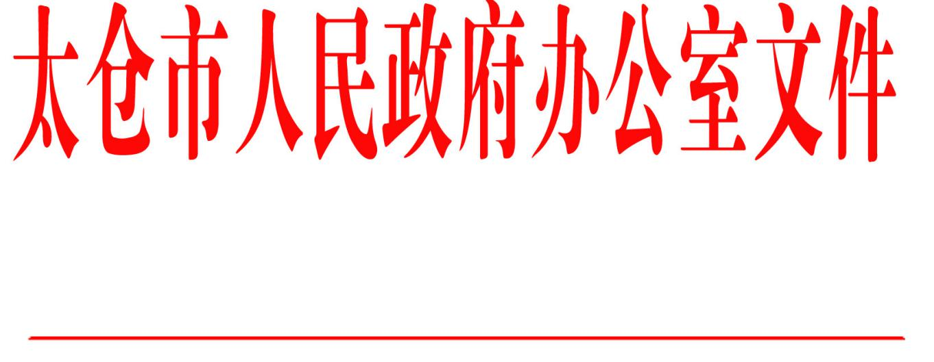

太政办〔2020〕25号

市政府办公室关于做好2020年
清明祭扫服务管理工作的通知

各镇人民政府，太仓港经济技术开发区、太仓高新区、旅游度假区管委会，科教新城管委会，娄东街道、陆渡街道办事处，市各委办局，各直属单位，健雄学院：
为进一步做好新型冠状病毒感染的肺炎疫情防控工作，最大限度减少人员聚集，切实保障人民群众身体健康和生命安全，根据《国务院应对新型冠状病毒感染肺炎疫情联防联控机制关于进一步做好民政服务机构疫情防控工作的通知》及省、苏州市相关文件精神，以及我市疫情防控形势和工作要求，经研究，决定全市清明期间继续暂停现场祭扫活动。现就相关工作要求通知如下：
一、加强统筹协调，强化属地管理
（一）提高政治站位。各镇（区、街道）、市各有关部门和单位要充分认清当前新型冠状病毒肺炎疫情防控工作的复杂形势，进一步提高政治站位，落实防控措施，切实维护广大群众身体健康和生命安全。
（二）压实属地责任。各镇（区、街道）要严格落实属地管理责任，主动加强与宣传部、公安局、民政局、住建局、城管局、交运局、卫健委等部门沟通协调，研究制定切实可行的工作方案，加强工作督导和人力、物资保障，确保暂停2020年清明现场祭扫活动各项工作落到实处。
（三）建立协调机制。成立由市政府办公室牵头，宣传部、公安局、民政局、住建局、城管局、交运局、卫健委等部门及各镇（区、街道）参加的工作专班，建立健全工作协作机制和信息共享机制，加大统筹协调力度。
二、广泛宣传告知，倡导行为自觉
（一）加强媒体宣传。市委宣传部负责协调本市和上海市相关媒体，登载以“太仓市新型冠状病毒感染的肺炎疫情防控指挥部”名义向社会发布的《太仓市关于清明祭扫服务管理的通告》（以下简称“《通告》”），协调指导采取微信、短信提示等多种方式做好清明期间暂停现场祭扫活动的宣传引导工作。
（二）强化社区宣传。各镇（区、街道）要积极拓展宣传途径，倡导党员干部率先模范带头，组织建立志愿者宣传队伍，充分发挥村（社区）、基层自治组织宣传阵地作用，及时发放告知书，确保群众知晓度。
（三）机构主动告知。市民政局指导各公墓、骨灰堂（塔陵）等殡葬服务机构通过网络、电话、短信等形式，尽可能将《通告》精神告知逝者家属。
三、全力开展劝返，维护现场秩序
（一）出入通道劝返。市交运局负责指导协调各镇（区、街道）在长途汽车客运站、高速公路出口及时做好宣传、告知、劝返等相关工作。清明期间，停开扫墓专线班车，停发外地扫墓包车通行证。
（二）开展路口劝返。各镇（区、街道）要组织公安、城管、志愿者等力量，在公墓、骨灰堂（塔陵）道路出入口对祭扫人员做好解释工作并予以劝返。
（三）实施封闭管理。市民政局负责协调指导落实关闭各公墓、骨灰堂（塔陵）等殡葬服务场所，暂停群众现场祭扫活动。对于确需骨灰安放的逝者亲属，做好证件核验、人数控制（每户不得超过10人）、测量体温等工作。
四、加强协作配合，落实综合措施
（一）加强分析研判。市卫健委要及时研判全市疫情防控形势，便于工作专班根据实际及时完善工作措施。
（二）加强综合管控。市公安局负责维护各公墓、骨灰堂（塔陵）及周边的正常秩序，依法对清明期间违反《通告》规定的行为进行查处。市住建局负责检查指导公墓加强森林防火工作。市城管局配合各镇（区、街道）做好对祭扫人员的解释、劝返工作。
（三）倡导绿色祭扫。运用好“苏城云祭扫”公益信息平台，为群众提供网上祭扫服务。市民政局负责做好群众电话咨询解答工作，指导有条件的殡葬服务机构积极开展代客祭扫服务，并做好服务项目、收费价格公开公示等工作。
（四）把握舆论动态。各镇（区、街道）、各有关部门和单位要及时把握舆论动态，回应群众关切，及时妥善处理可能出现的不稳定因素。

太仓市人民政府办公室
2020年3月17日
（此件公开发布）

抄送：市委各部委办局，市人大常委会办公室，市政协办公室，市监委、市法院、检察院，市人武部，市各人民团体。
太仓市人民政府办公室 2020年3月17日印发

